ПРАКТИЧНЕ ЗАНЯТТЯ №12

Тема: Сортування і фільтрація даних в microsoft excel
Робота зі списками в mіcrosoft excel
Упорядкування даних у таблиці

Електронні таблиці мають потужні інструменти для упорядкування і фільтрації великих обсягів взаємозалежної інформації, підведення підсумків, тобто надають широкі можливості не тільки для зберігання даних і проведення розрахунків, а й для аналізу даних. Всі інструменти для роботи з електронними таблицями вимагають організованої структури для заповнюваних даних.
Щоб застосувати засоби, які призначені для обробки і аналізу даних, необхідно подати дані у вигляді списку. Списком у редакторі Microsoft Excel називають набір рядків електронної таблиці з взаємопов'язаними однотипними даними, наприклад, список товарів на складах або список номерів телефонів і адрес абонентів.
Кожний стовпець списку містить значення певного параметра однотипних об‘єктів. Якщо при аналізі даних потрібно з‘ясувати, які об‘єкти мають найменші або найбільші значення тих чи інших параметрів, проаналізувати зміни у значеннях параметрів тощо, виконують упорядкування, тобто сортування списку. Сортування даних в Excel — це встановлення порядку розташування рядків за даними певного стовпця (стовпців).
Упорядкування будь-яких даних застосовується для прискорення пошуку. Уявіть, як би вам довелось шукати певне слово у словнику, список слів у якому не був би упорядкований за алфавітом. Для простого сортування даних за зростанням або спаданням потрібно клікнути по стовпцю, по даним якого треба відсортувати таблицю, і вибрати один зі способів виконання сортування:
- на вкладці Основне в групі Редагування відкрити список Сортування й фільтр; у списку вибрати вид сортування;
- на вкладці Дані в групі Сортування й фільтр натиснути кнопку (сортування за зростанням) або кнопку (сортування за спаданням)
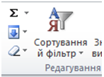
Для складного сортування даних за кількома умовами слід на вкладці Дані натиснути кнопку відкриття діалогового вікна Сортування в групі Сортування й фільтр, у якому зазначити умови сортування: за даними яких стовпців, за якими параметрами, у якому порядку тощо.
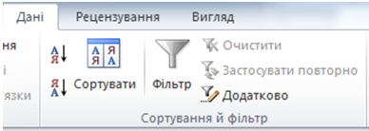
Діалогове вікно Сортування діапазону призначене для вибору поля, на якому відбувається сортування. Якщо задано заголовки полів, то як позначення використовуються саме вони, якщо заголовки відсутні, то як заголовки використовуються позначення стовпців. Перше з вибраних полів визначає режим первинного сортування. Якщо за збігу значень у цьому полі існують додаткові критерії, що визначають порядок записів, то можна також задати поля для вторинного і третинного сортування. На кожному з полів сортування може виконуватися в порядку зростання чи спадання.
Приклад: Відсортувати дані про продаж турфірмою путівок.
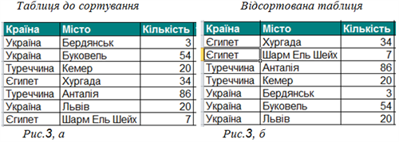
Порядок одночасного сортування за кількома стовпцями задає користувач у вікні Сортування, додаючи рівні сортування і обираючи стовпець для сортування зі списку заголовків.
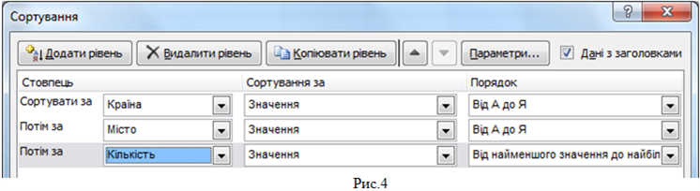
При цьому за кожним наступним стовпцем сортуватимуться лише ті рядки, у яких у попередньому відсортованому стовпці дані збігалися.
Електронна таблиця містити величезне число записів, тому не завжди треба відображати всі ці записи.
Фільтрування даних в Excel — це відображення в таблиці тільки тих рядків, дані яких відповідають певним умовам (умовам фільтрування).
Автоматичні фільтри
Найбільш простим способом включення режиму фільтрування є на вкладці Дані натиснути кнопку Фільтр.
При цьому для кожного поля списку автоматично створюється набір стандартних фільтрів, доступних через списки, що розкриваються. Кнопки вікриття списків відображаються біля поля заголовка кожного стовпця. За замовчуванням використовується варіант Усі, який вказує, що записи бази даних повинні відображатися без фільтрації. Якщо потрібно відобразити об’єкти, певний параметр яких має певне значення, це значення слід вибрати у списку значень.
Приклад: Відфільтрувати рядки таблиці, в яких значення поля Країна дорівнює Україна.
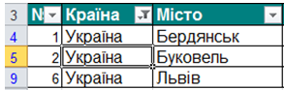
Як видно, у стовпці № відсутні деякі номери, що підтверджує про фільтрацію даних у таблиці. Так само зверніть увагу, як змінилась кнопка випадаючого списку на стовпці Країна. Оскільки фільтрація відбулася по цьому стовпцю, Excel зазначив його значком воронки. Тепер якщо нам потрібно повернути початковий вигляд списку, ми знаємо, по яких стовпчиках потрібно змінити налаштування фільтрації. Скинути фільтр можна повторним натисканням кнопки Фільтр. Якщо потрібно відобразити об’єкти, певний параметр яких задовольняє деякій умові, слід обрати команду Фільтри чисел (для параметрів рядкового типу — Текстові фільтри), у випадаючому меню вибрати тип умови.
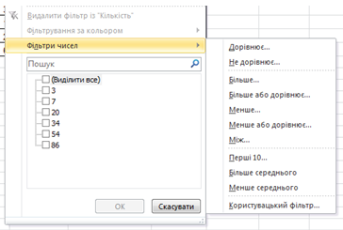
Приклад: Дана таблиця протяжності річок на території України. Відобразити дані про річки, протяжність яких в Україні перевищує 500 км.
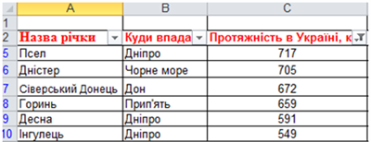

ПРАКТИЧНІ ЗАВДАННЯ:
1. Відкрийте прикріплений файл до практичної роботи №12 (Практичне заняття (додаток) 12.
2. На аркуші Аркуш1 виконайте сортування таблиці за значеннями в стовпці Прізвище (алфавітному порядку).
3. На аркуші Аркуш2 виконайте сортування таблиці за значеннями в кількох стовпцях в указаному порядку: Прізвище (за зростанням), Ім’я (за зростанням), Рік народження (за спаданням).
4. На аркуші Аркуш3 відобразіть дані про учнів, зріст яких понад 1м 80см, використавши фільтрування.
5. На аркуші Аркуш4 відобразіть дані про учнів, які відвідують гуртки малювання або співів, використавши фільтрування.
6. На аркуші Аркуш5 знайдіть проміжні підсумки за значеннями в стовпці Вага учнів, які знаходять середню вагу.
7. На аркуші Аркуш6 установіть умовне форматування, щоб клітинки, в яких вага учнів більше ніж 80 кг, зафарбовувалися червоним кольором, а клітинки, у яких вага учнів менше ніж 75 кг - синім.
8. Збережіть електронну книгу з іменем Практична12 (Прізвище, ім’я).xlsx. і здайте на перевірку.

